TEHNISKĀ SPECIFIKĀCIJA Nr. TS 1608.014 v1

Triecienmuciņu komplekts 3/4", īsās

Nr. | Apraksts | Minimālā tehniskā prasība | Piedāvātās preces konkrētais tehniskais apraksts | Avots | Piezīmes
Vispārīgā informācija
 | Ražotājs (materiāla ražotāja nosaukums un ražotājvalsts | Norādīt
 | 1608.014 Triecienmuciņu komplekts 3/4, īsās | Norādīt pilnu preces tipa apzīmējumu
 | Preces marķēšanai pielietotais EAN kods, ja precei tāds ir piešķirts | Norādīt vērtību
 | Norādīt vai, izmantojot EAN kodu, ražotājs piedāvā iespēju saņemt digitālu tehnisko informāciju par preci (tips, ražotājs, tehniskie parametri, lietošanas instrukcija u.c.) | Norādīt informāciju
 | Parauga piegādes laiks tehniskajai izvērtēšanai (pēc pieprasījuma), kalendārās dienas | Norādīt
Standarti/Standards
 | Atbilstība standartam: ISO 1711-2:2019 Assembly tools for screws and nuts -- Technical specifications -- Part 2: Machine-operated sockets (impact) vai ekvivalents | Atbilst
 | Atbilstība standartam: ISO 2725-2:2017 Assembly tools for screws and nuts -- Square drive sockets -- Part 2: Machine-operated sockets (impact) vai ekvivalents | Atbilst
Dokumentācija/Documentation
 | Ir iesniegts preces attēls, kurš atbilst sekojošām prasībām:  - ".jpg" vai “.jpeg” formātā;  - izšķiršanas spēja ne mazāka par 2Mpix;  - ir iespēja redzēt visu preci un izlasīt visus uzrakstus, marķējumus uz tā;  - attēls nav papildināts ar reklāmu | Atbilst
 | Oriģinālā lietošanas instrukcija sekojošās valodās | LV vai EN
Tehniskā informācija
 | Triecienmuciņu komplekts, īsā tipa | Atbilst
 | Muciņas pievienojuma vieta 3/4" | Atbilst
 | Muciņu darba virsma - sešstūra | Atbilst
Obligātā komplektācija
 | Komplektā obligāti jābūt: 24; 27; 29; 30; 32; 33; 34; 36 vai 38 mm muciņām | Atbilst
 | Glabāšanas kaste ar individuālām vietām katrai muciņai | Atbilst

Attēlam ir informatīvs raksturs

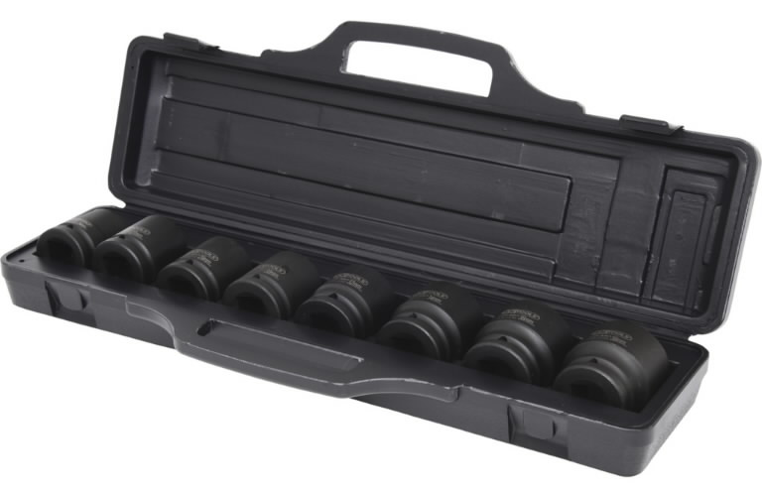

Ja norādīta vērtība, piedāvājums var būt ar norādīto vērtību vai augstāku (labāku). Ja pie vērtības norādīts simbols ">, <" vai "≥, ≤", piedāvājuma konkrētai vērtībai jābūt, ievērojot simbola nozīmi, ja norādīts vērtību diapazons "–", jānodrošina, lai piedāvājums nosedz visu prasīto vērtību diapazonu, taču tas var pārsniegt mazāko un/vai lielāko norādītā diapazona vērtību, ja norādīta vērtību robeža "÷", jānodrošina, lai piedāvājums atbilstu kādai no vērtību robežās esošai vērtībai, nepārsniedzot zemāko vai augstāko norādītā diapazona vērtību.
Lai pārliecinātos par atbilstību, norādīt precīzu avotu, kur atspoguļota tehniskā informācija (iesniegtā dokumenta datnes nosaukums, lapaspuse). Atbilstība tehniskajiem parametriem tiks pārbaudīta arī sadaļā "Dokumentācija" minētajos dokumentos
AS “Sadales tīkls” materiālu kategorijas numurs un nosaukums
Norādīt pilnu preces tipa apzīmējumu (modeļa nosaukums/reference/cods)
Ja Sabiedriskā pakalpojumu sniedzēja tehniskajā specifikācijā norādīts standarta nosaukums vai kāda cita norāde uz specifisku preču izcelsmi, īpašu procesu, zīmolu vai veidu, Piegādātājs var piedāvāt atbilstību ekvivalentam standartam, kas atbilst tehniskās specifikācijas un tajā ietverto standartu prasībām, parametriem, un nodrošina tehniskajā specifikācijā prasīto darbību un funkcionalitāti. Ja Piegādātājs piedāvā ekvivalentu standartu, Piegādātājam jāpierāda tā ekvivalentums. Atzinumu vai vērtējumu var izsniegt tikai akreditētas atbilstības novērtēšanas institūcijas (laboratoriju/institūciju akreditējis viens no Eiropas Akreditācijas kooperācijas (EA) dalībniekiem (http://www.european-accreditation.org/)).

